22 septembrie 2020

RAPORT ZILNIC

Calificativ:  NEUTRU | Când primeşti banii înapoi pe curent şi gaze | RomâniaTV-18:33  0min 36s
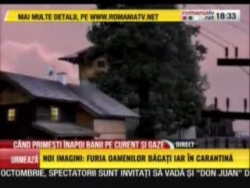 | Potrivit unui ordin al ANRE aflat în fază de proiect, consumatorii de gaze şi energie electică primesc înapoi banii la factura de regularizare, dacă au plătit cu cel puţin 100 de lei prea mult în avans.

Calificativ:  NEUTRU | Mii de apartamente din Deva, fără apă caldă | PrimaTV-18:39  1min 50s
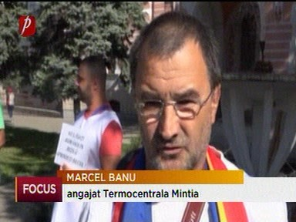 | Angajaţii de la Termocentrala Mintia au protestat iar în faţa prefecturii Hunedoara din cauza situaţiei în care se află termocentrala şi din cauza lipsei cărbunelui. Protestatarii cer salvarea termocentralei deoarece au de suferit nu doar angajaţii, ci şi locuitorii, care nu primesc apă caldă. Activitatea termocentralei Mintia este oprită din lipsă de cărbune.

Calificativ:  NEUTRU | Punctul de întâlnire | Antena3-20:00
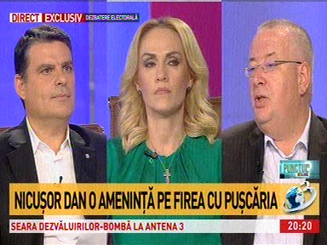 | În cadrul emisiunii „Punctul de întâlnire” de pe postul Antena3, s-au discutat următoarele subiecte:  - Gabriela Firea, primarul general al Capitalei, spune că Elcen, opreşte CET-urile din Bucureşti ca să îi facă ei şicane, iar lumea să se răzbune pe ea la vot, dar oamenii ştiu că nu există un sistem centralizat, iar jumătate este la Ministerul Energiei şi jumătate la Primărie, iar ea nu are cum să răspundă pentru toate defecţiunile în livrarea agentului termic, iar oamenii au înţeles şi le mulţumeşte pentru acest lucru.

Calificativ:  NEUTRU | Dosar de politician | B1TV-21:00
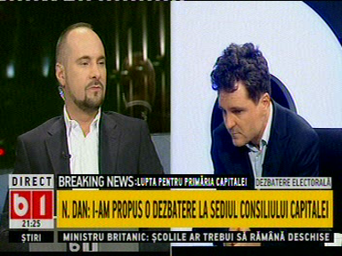 | În cadrul emisiunii „Dosar de politician” de pe postul B1TV, s-au discutat următoarele subiecte:  - Nicuşor Dan, candidat independent la Primăria Capitalei, spune că RADET, companie administrată de Primăria Capitalei, avea o datorie foarte mare către Elcen, iar Elcen, foarte rezonabil, a fost de acord să eşaloneze datoria, iar dacă s-ar fi mers pe acest scenariu, RADET ar fi putut să devină societate comercială şi să ia fonduri europene. Acesta mai spune că Elcen a început un proces civil cu Primăria pentru a-şi recupera datoria de 4 miliarde, având în vedere că RADET este în faliment.  - Acesta mai spune că este obligatoriu ca Primăria să lucreze cu Elcen, iar Elcen are nevoie de Primăria Capitalei deoarece ei ca să producă şi energie termică şi curent, trebuie să furnizeze căldură, iar Primăria Capitalei are nevoie de Elcen, astfel că e nevoie de o relaţie civilizată între aceste 2 entităţi. Nicuşor Dan mai spune că parte din colaborarea din acestea 2 trebuie să vizeze şi această datorie istorică.

